八月生日集体过
——华青校园活动纪实
2022年8月18日，真是一个好日子！
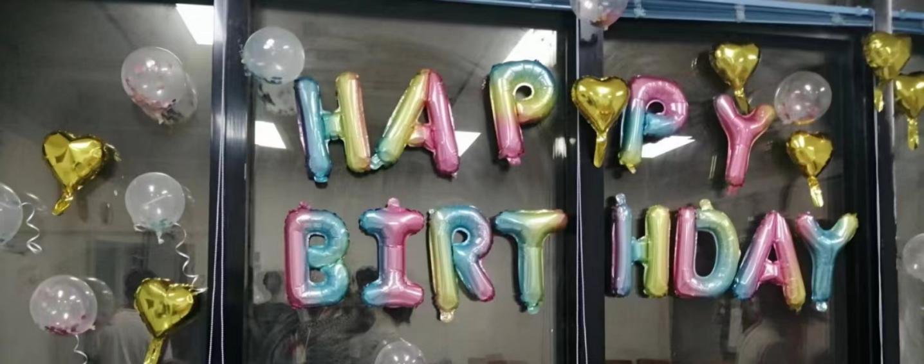
华青学校2023高复班和中复班的学生之中，出生在八月份的有十几人之多，有的学生因为已经入校读书，无法与家人一同过生日，于是，叶青华校长组织了一个别开生面的生日派对——让在校所有学生一起陪同这些同学过生日。
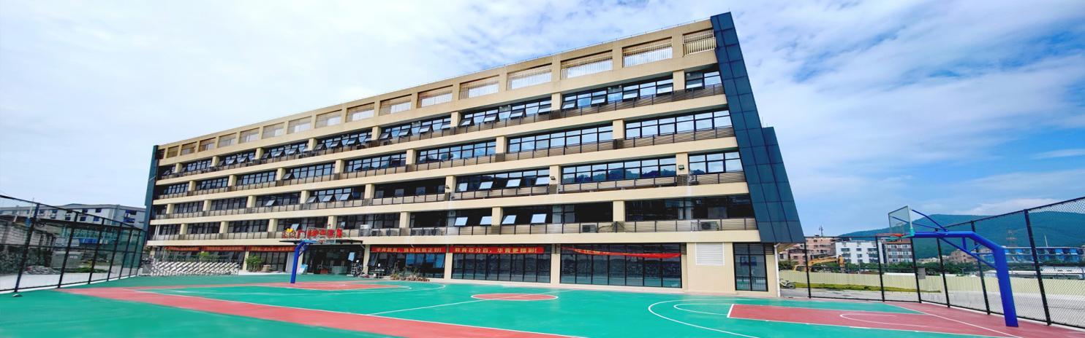
叶校长与老师、学生一起，兴致勃勃地吹气球，摆礼品，拍照留影……忙得不亦乐乎。
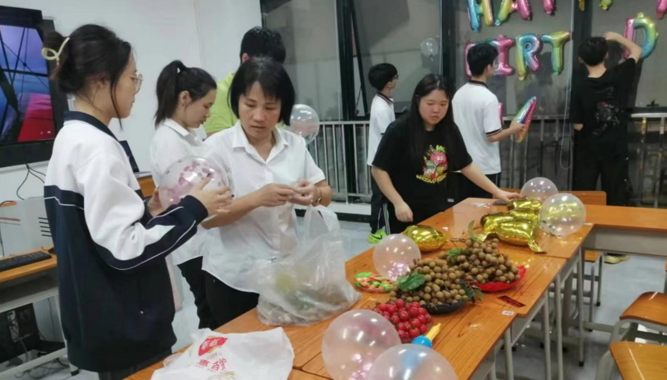
学校为庆生宴会准备的礼物好丰富：各种点心、糖果、饮料、小吃、……琳琅满目，应有尽有。
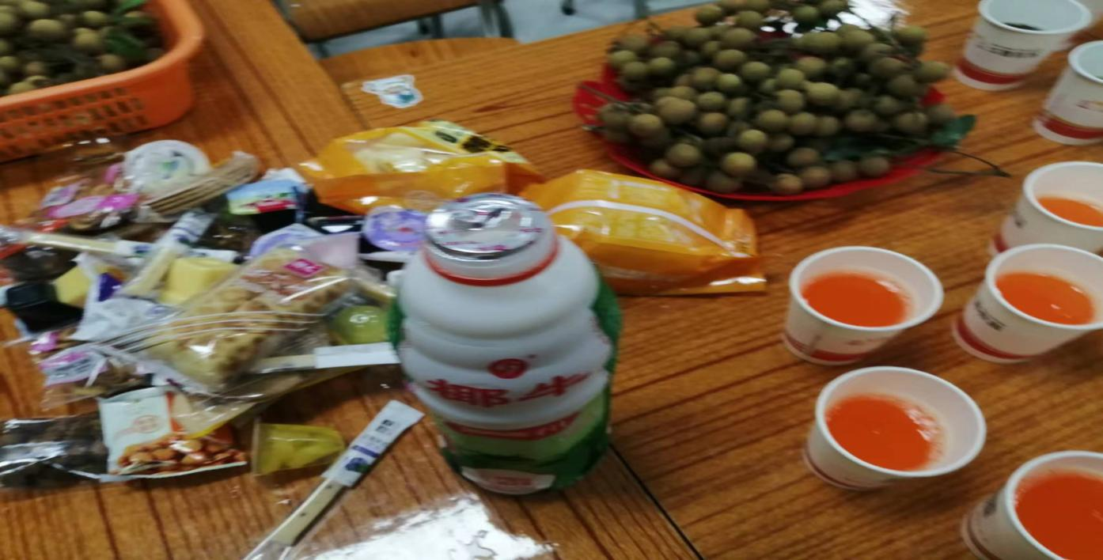
时令瓜果，新鲜诱人！
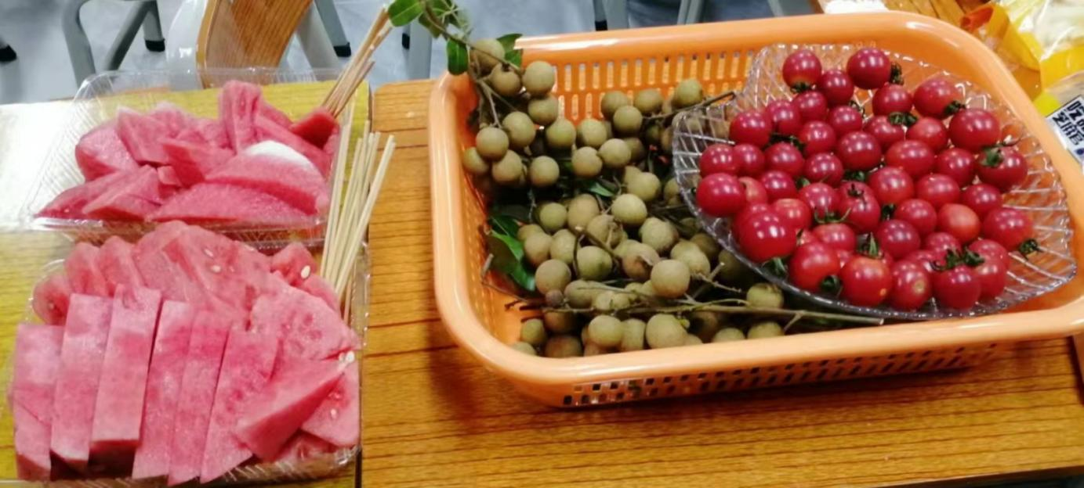
两个男生端来十几杯饮料，围绕果蔬，摆成一个“心”字，是不是很有创意？
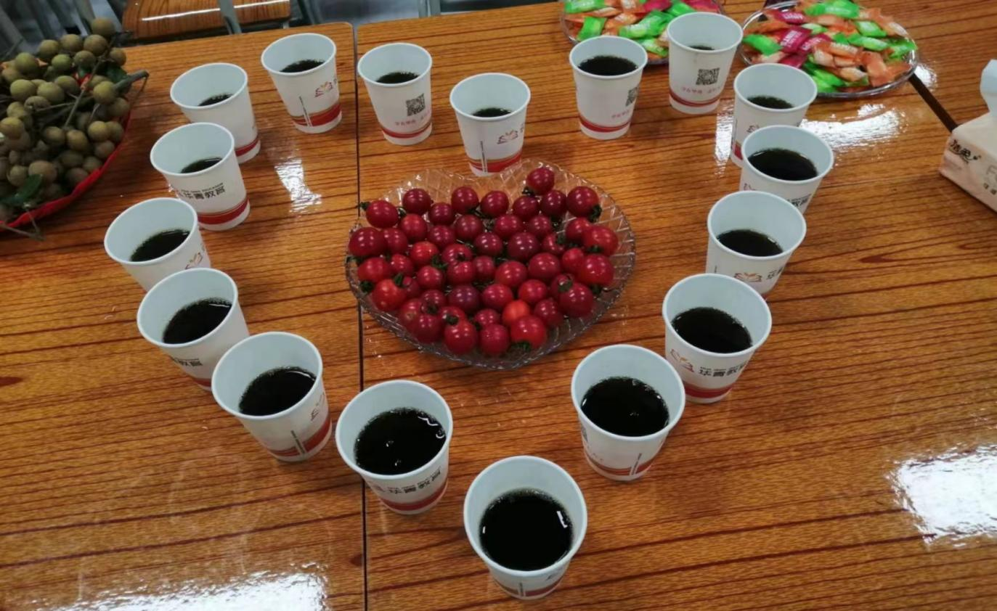
小寿星有男有女，所以，学校为大家订制的两个大蛋糕也分为不同的类型，好贴心啊！
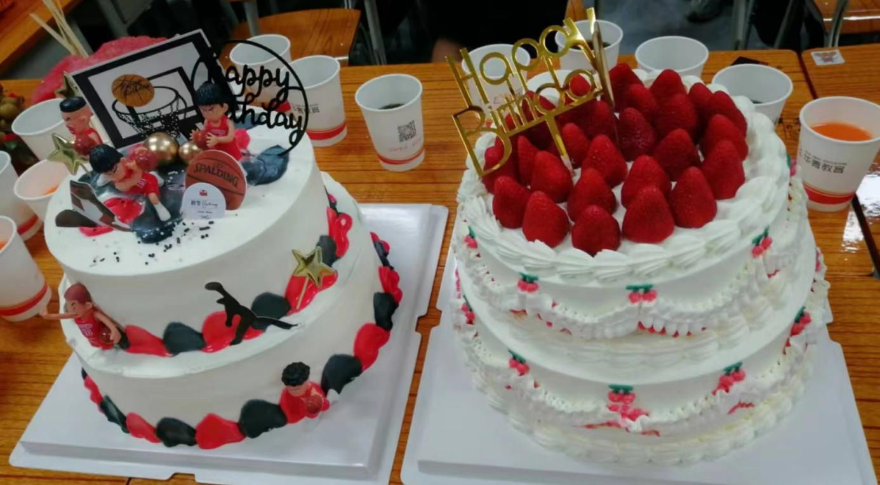
庆生宴会上，叶校长向在场寿星及所在同学致以亲切的问候和美好的祝愿！同时，对所有学生在这段“体验课”期间的表现大为赞赏。她勉励同学们在本次“体验课”结业之后，再接再厉，取得更大成绩！
欢聚一堂的场面，热烈而又温馨。校园生日派对，浓浓的师生情和朋友情，氤氲在每个人的心田之中。
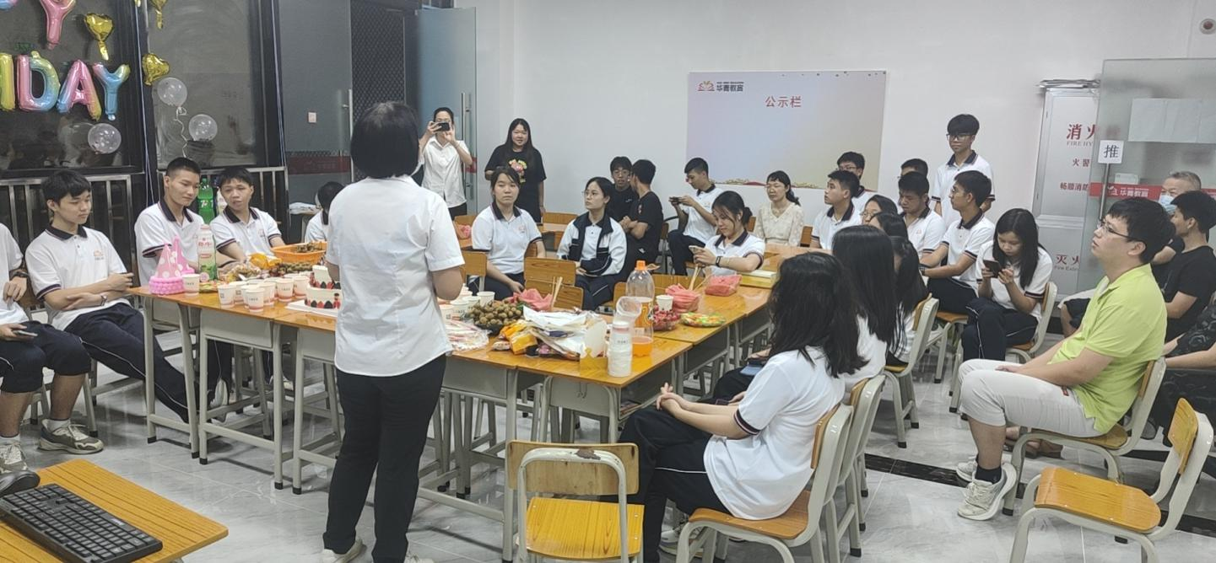
祝你生日快乐！祝你生日快乐！……请把我的歌，带回你的家，请把你的微笑留下——这是集体的温暖，这是属于校园的快乐！
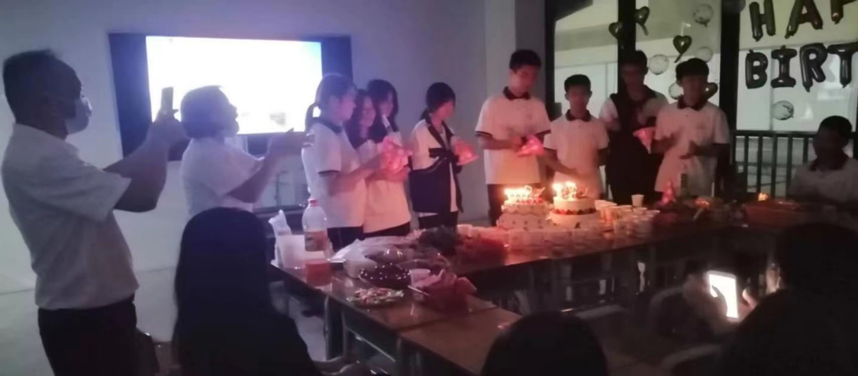
分享生日蛋糕，同时分享寿星的快乐！
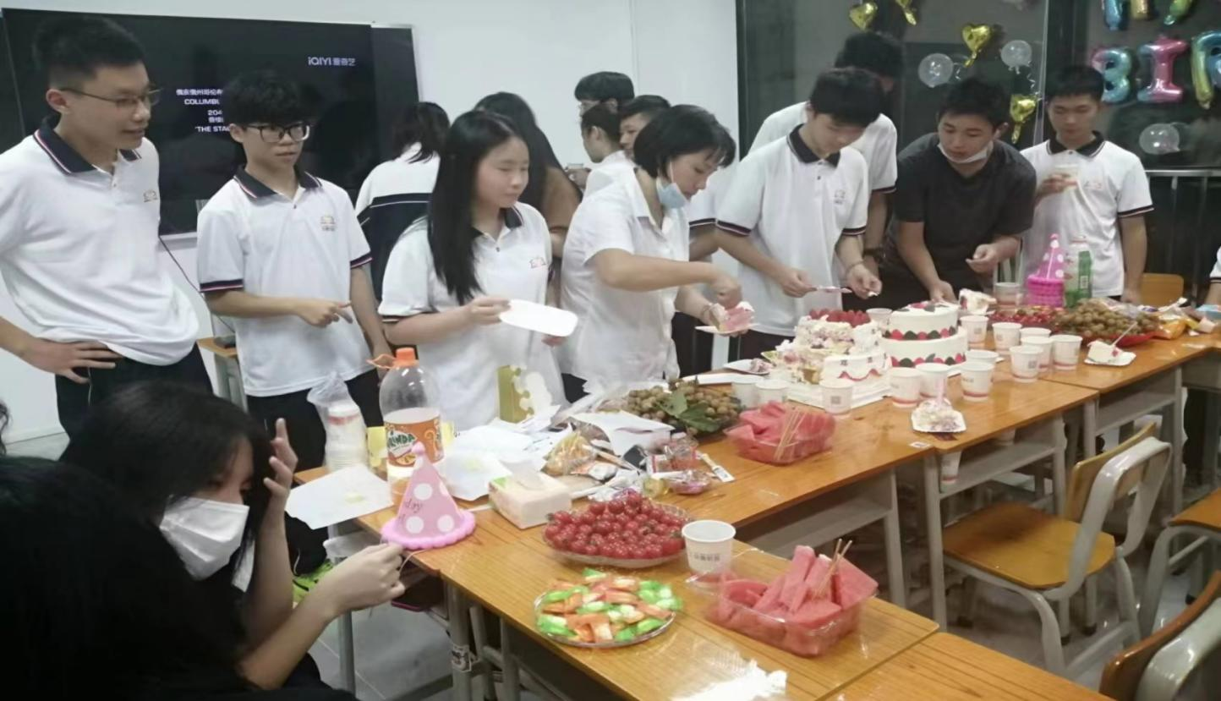
一边品尝美食，一边观看电影——这样的生日派对真让人难以忘怀！
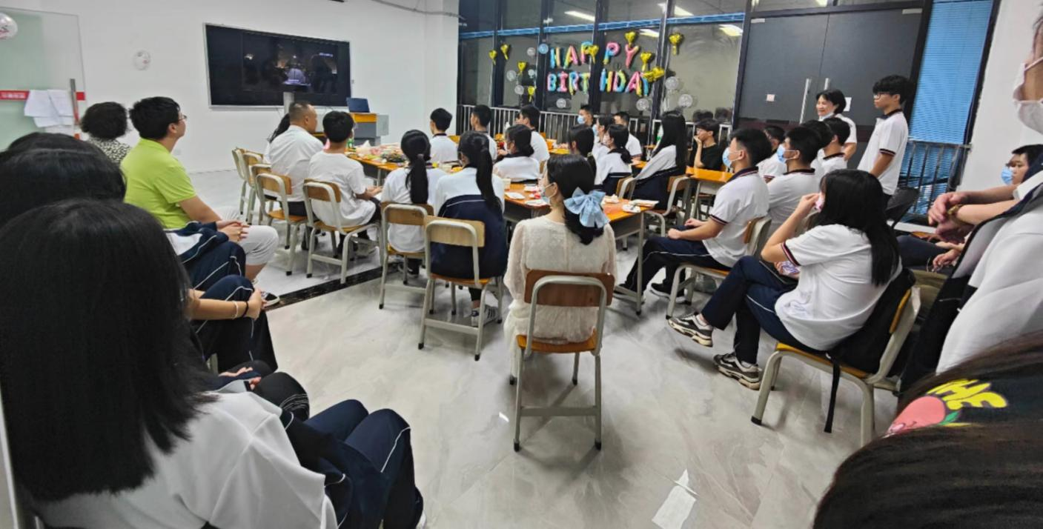
亲爱的爸爸妈妈：现在是2022年8月18日晚上8点钟，在这个吉祥的日子和吉祥的时辰里，我和华青学校的校长、老师、同学、朋友一起过集体生日，一同度过了一段美好的时光！
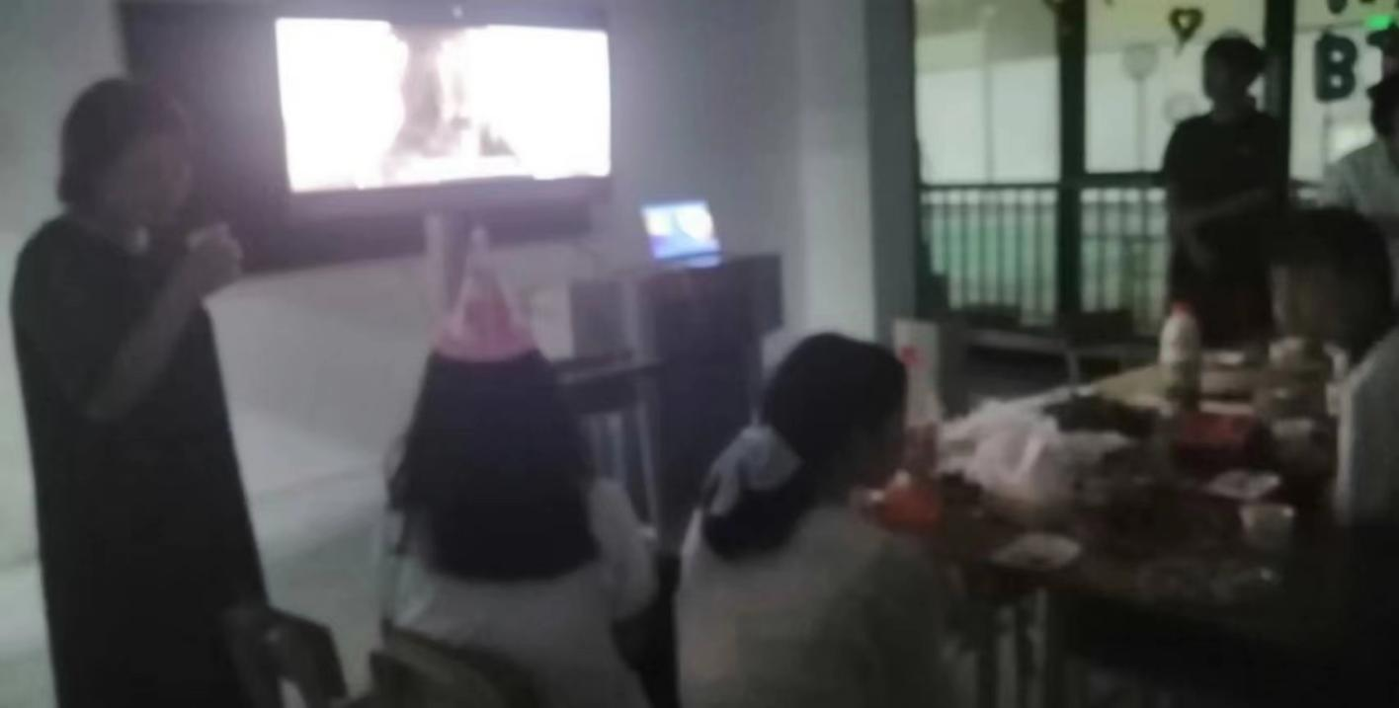
2022年8月18日，是我的生日，也是你的生日，更是大家的节日，我们一同庆贺，一同欢度……
